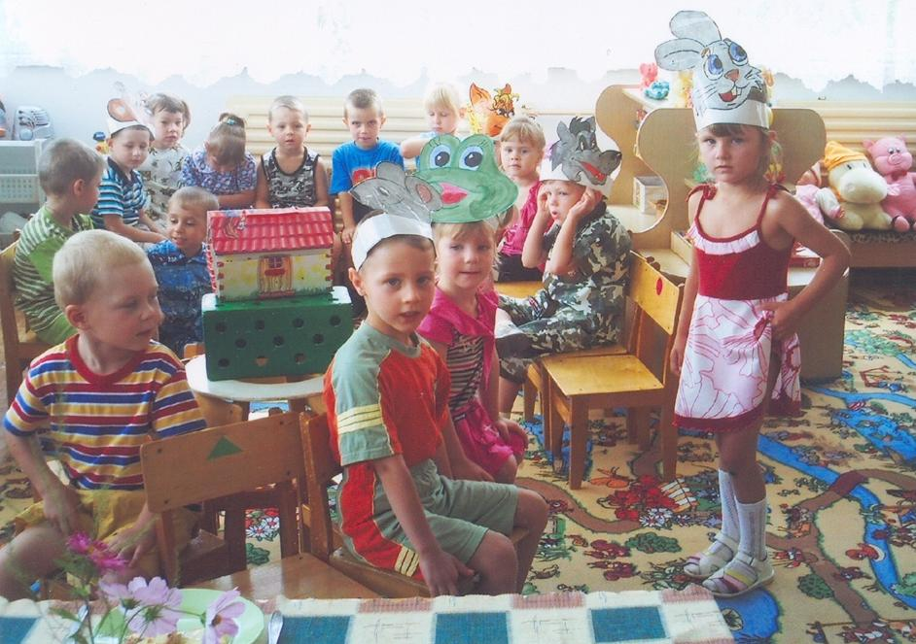

МУНИЦИПАЛЬНОЕ ДОШКОЛЬНОЕ ОБРАЗОВАТЕЛЬНОЕ БЮДЖЕТНОЕ УЧРЕЖДЕНИЕ «ЦЕНТР РАЗВИТИЯ РЕБЕНКА – ДЕТСКИЙ САД №30
«ЛЕСНАЯ СКАЗКА» Арсеньевского городского округа

ПРОЕКТ ПРОГРАММЫ

.

СОЦИАЛЬНО-КОММУНИКАТИВНОЕ РАЗВИТИЕ

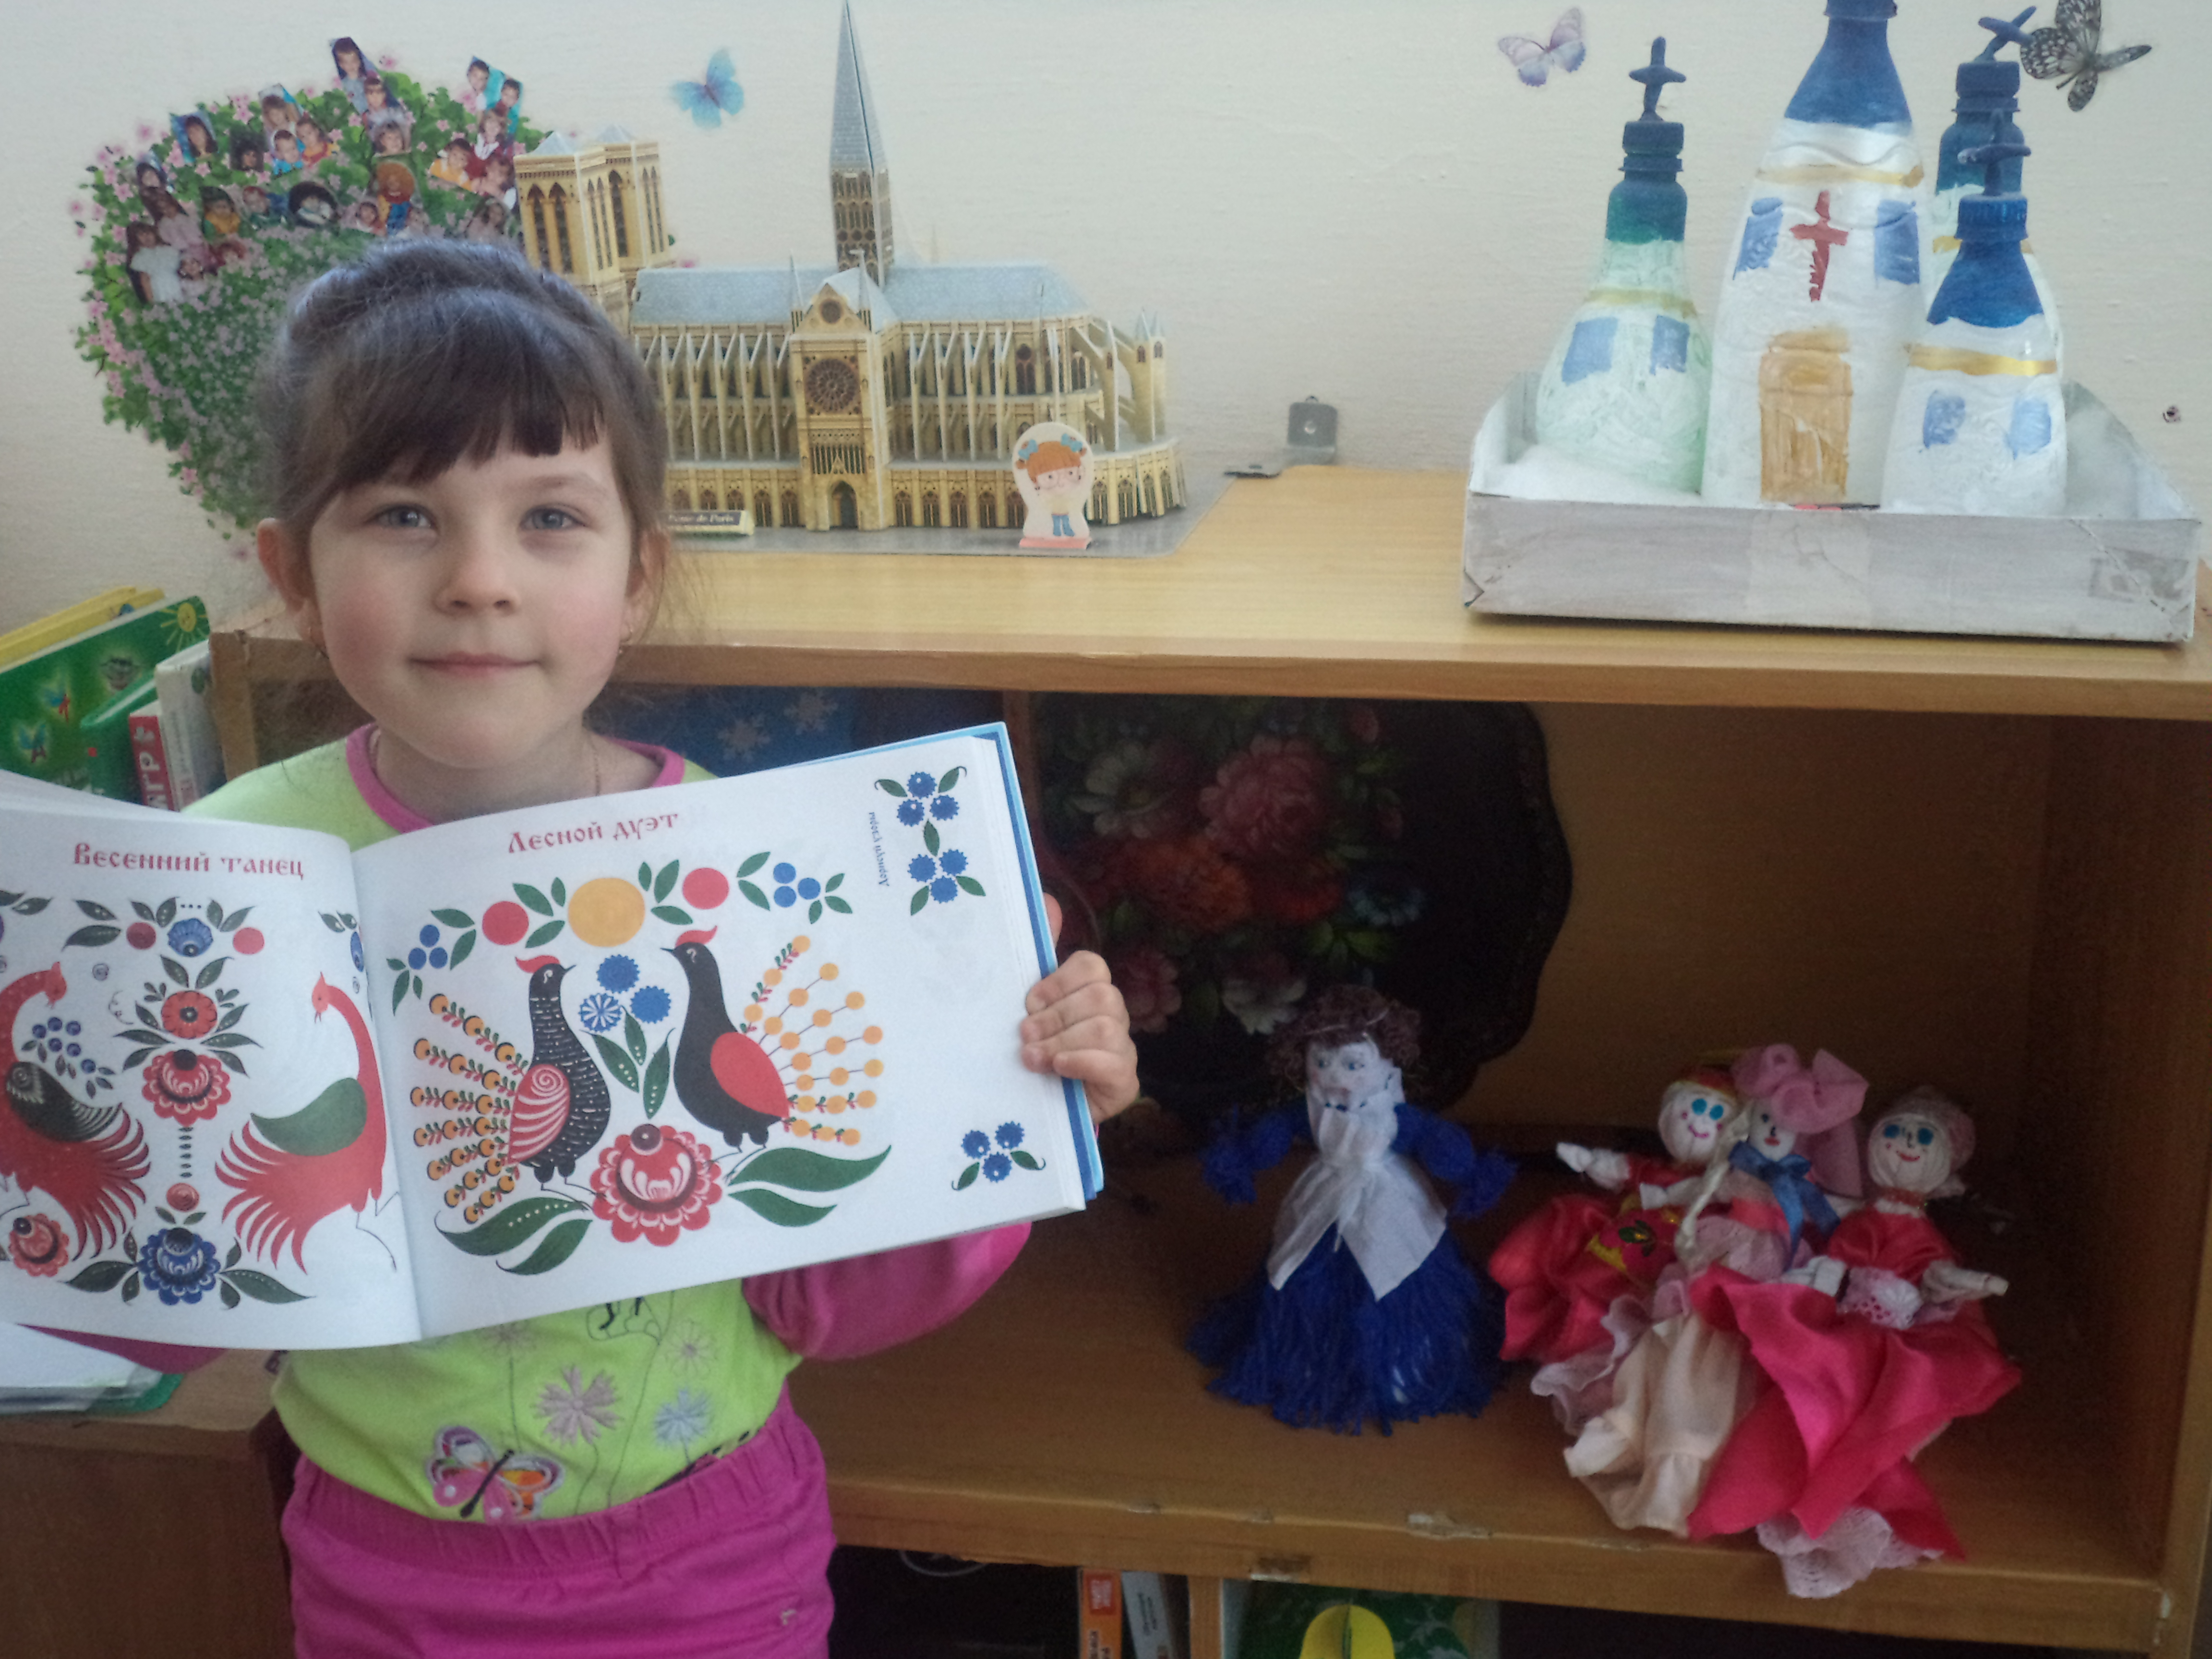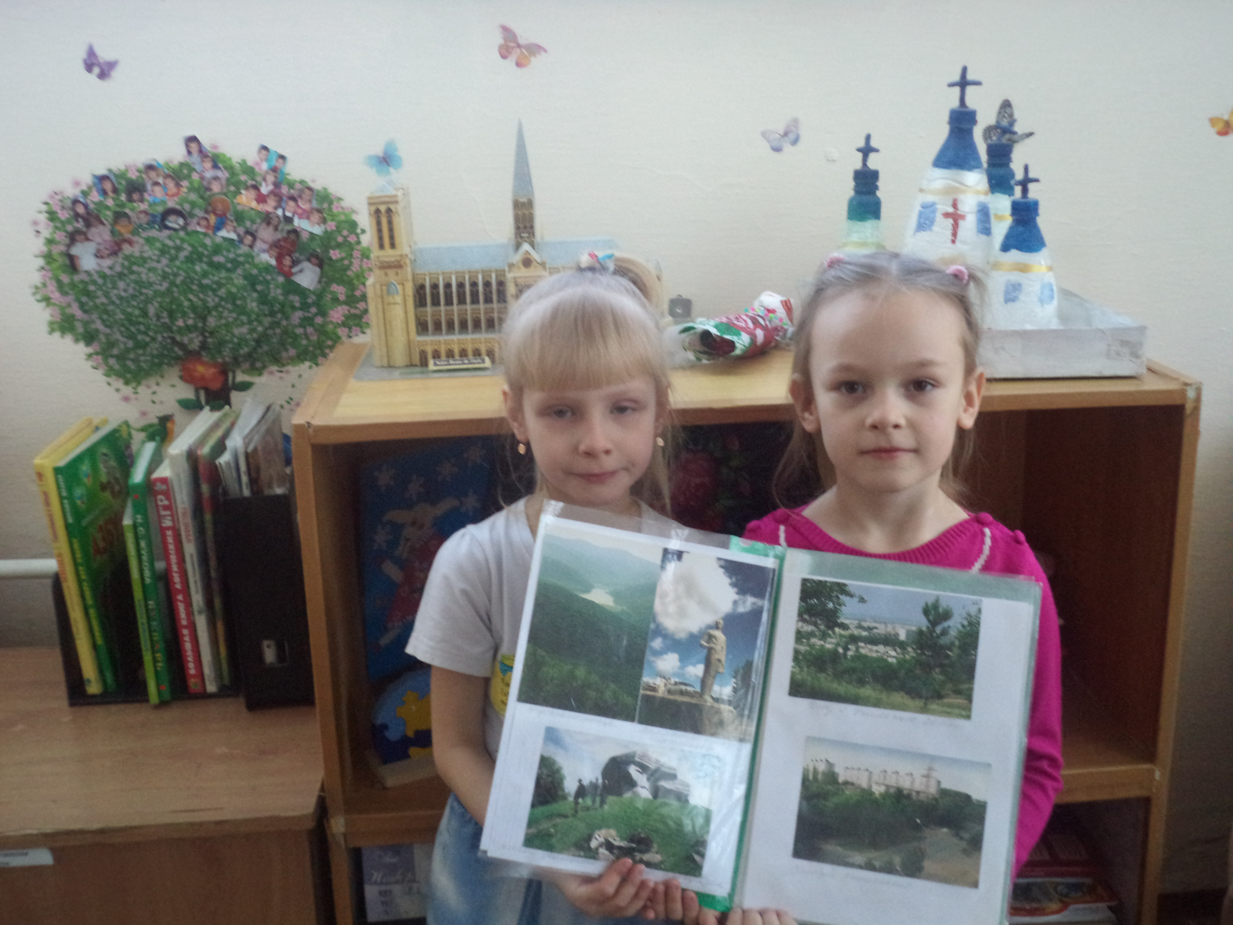

Составила: Герасимова Е.В. - воспитатель

"РАСТИМ ПАТРИОТОВ РОССИИ"

0,

2015г.

Содержание

- Пояснительная записка | 3
1.1 Актуальность программы | 3
- Цель и задачи программы | 4
- Педагогические принципы программы | 4
- Структура программы | 5
- Ожидаемый результат реализации программы | 6
- Взаимодействие с родителями по патриотическому воспитанию | 7
- Формы и методы работы по патриотическому воспитанию детей | 7
- Перспективный план | 9
- Приложение | 12
- Приложение 1. Стихи, пословицы и поговорки, загадки

- Приложение 2. Конспекты непосредственно образовательной деятельности

- Приложение 3. Консультации для родителей

- Приложение 4. Консультация для воспитателей

1. Пояснительная записка

Составила: Герасимова Е.В. - воспитатель

Что мы Родиной зовем?
Дом, где мы с тобой растем
И березки у дороги,
По которой мы идем
Что мы Родиной зовем?
Солнце в небе голубом.
И душистый, золотистый
Хлеб за праздничным столом
Что мы Родиной зовем?
Край, где мы с тобой живем.
В. Степанов

Детство – это каждодневное открытие мира. Нужно, чтобы это открытие стало, прежде всего, познанием человека и отечества, чтобы в детский ум и сердце входила красота настоящего человека, величие и ни с чем не сравнимая красота Отечества.
Детство – ответственный этап в становлении личности и ее нравственной сферы. Вовремя созданная благоприятная педагогическая среда способствует воспитанию в детях основ патриотизма и гражданственности.
Понятие патриотизма многообразно по своему содержанию – это и уважение к культуре своей страны, и ощущение неразрывности с окружающим миром, и гордость за свой народ и свою Родину.
Ребенок с первых лет жизни должен сердцем и душой полюбить свой родной край, культуру, испытывать чувство национальной гордости, что называется «пустить корни в родную землю». Дошкольный возраст, по утверждению психологов – лучший период для формирования любви к малой родине.
Мы очень гордимся своей малой родиной и нашими земляками, знакомим детей с историей и культурой своего края, воспитываем к нему любовь и уважение.

1. 1. Актуальность программы
О важности приобщения ребенка к культуре своего народа написано много, поскольку обращение к отечеству, наследию, воспитывает уважение, гордость за землю, на которой живешь. Поэтому детям необходимо знать и изучать культуру своих предков. Именно акцент на знание истории народа, его культуры поможет в дальнейшем с уважением и интересом относиться к культурным традициям других народов.
Чувство Родина… оно начинается у ребенка с отношения к семье, к самым близким людям – к матери, отцу, бабушке, дедушке. Это корни, связывающие его с родным домом и ближайшим окружением.
Чувство Родины начинается с восхищения тем, что видит перед собой малыш, чему он изумляется и что вызывает отклик в его душе… И, хотя многие впечатления еще не осознаны им глубоко, но, пропущенные через детское восприятие, они играют огромную роль, в становлении личности патриота.
Немалое значение для воспитания у детей интереса и любви к родному краю имеет ближайшее окружение. Постепенно ребенок знакомиться с детским садом, своей семьей, своей улицей, городом, а затем и со страной, ее столицей и символами.
Быть гражданином, патриотом – это непременно быть интернационалистом. Поэтому воспитание любви к своему отечеству, гордости за свою страну, должно сочетаться с формированием доброжелательного отношения к культуре других народов, к каждому человеку в отдельности, независимо от цвета кожи и вероисповедания.

1.2. Цель и задачи программы
Цель:
Формировать у детей дошкольного возраста патриотические отношения и чувства к своей семье, городу, к природе, культуре на основе исторических и природных особенностей родного края. Воспитание собственного достоинства как представителя своего народа, уважения к прошлому, настоящему, будущему родного края, толерантного отношения к представителям других национальностей.

Задачи:
Формирование у дошкольников нравственных качеств личности через ознакомление с родным городом.
Формирование гражданской позиции и патриотических чувств к прошлому, настоящему и будущему, чувства гордости за свою Родину.
Воспитание у ребенка любви и привязанности к своей семье, родному дому, земле, где он родился.
Воспитание любви и уважения к своему народу, его обычаям, традициям.
Формирование основ экологической культуры, гуманного отношения ко всему живому.
Формирование художественного вкуса и любви к прекрасному, развитие творческих способностей.
Воспитание у дошкольников чувств уважения и заботы к Защитникам Отечества.
Воспитание здорового образа жизни.
Воспитание чувства уважения к профессиям и труду взрослых.

1.3. Педагогические принципы программы
Доступность. Принцип доступности предполагает соотнесение содержания, характера и объема учебного материала с уровнем развития, подготовленности детей.
Непрерывность. На нынешнем этапе образование призвано сформировать у подрастающего поколения устойчивый интерес к постоянному пополнению своего интеллектуального багажа и совершенствованию нравственных чувств.
Системность. Принцип системного подхода, который предполагает анализ взаимодействия различных направлений патриотического воспитания. Этот принцип реализуется в процессе взаимосвязанного формирования представлений ребенка о патриотических чувствах в разных видах деятельности и действенного отношения к окружающему миру.

2. Структура программы
Программой определена последовательность решения комплекса поставленных задач, она определяется по разделам.
1 раздел «Вместе дружная семья» (семья, детский сад).
2 раздел «Вот эта улица, вот этот дом».
3 раздел «Город, в котором я живу».
4 раздел «Наша кладовая».

1 раздел «Вместе дружная семья».
Семья и детский сад – первый коллектив ребенка и в нем он должен чувствовать себя равноправным членом, вносящим каждый день свою, пусть скромную, лепту в семейное дело. В этом разделе дети знакомятся с историей своей семьи, рассказывают где родились и жили дедушка и бабушка ребенка, их прадеды, кем работали, какие у них были увлечения, какие трудности им пришлось испытать.
Цель:
Воспитание любви и уважения к семье, родным и близким людям.
Задачи:
Познакомить с понятием «семья». Учить детей называть членов семьи; внушать детям чувство гордости за свою семью; прививать уважительное, заботливое отношение к пожилым родственникам. Формировать интерес к своей родословной.
Вызывать у детей желание посещать детский сад, встречаться с друзьями.
Воспитывать у детей уважение к сотрудникам детского сада, бережное отношение к труду взрослых, желание оказывать посильную помощь.
Познакомить детей с историей детского сада.

2 раздел «Вот эта улица, вот этот дом».
Возникла необходимость воспитания бережного отношения к малой Родине через её познание.
Основной его задачей является формирование представления детей о географических особенностях их малой Родины. Содержание материала по разделу раскрывает темы: местоположения города, климат, природа и, символика родного края.
Задачи:
Формировать представления детей о географических, климатических, социально-экономических особенностях малой Родины, символике родного края.
Расширять представления о природных богатствах земли, в особенности города: растительном и животном мире.
Воспитывать любовь к природе родного края и чувства сопричастности к ее сбережению. Дать понятие о заповедниках.

3 раздел «Город, в котором я живу».
Цель:
Дать элементарные представления об истории, первопроходцах, героях труда и Великой Отечественной Войны, о защитниках Отечества, достопримечательностях города, социально-экономической значимости города.
Задачи:
Формировать представление об исторических корнях города.
Расширять представления о достопримечательностях, социально-экономической значимости города.
Воспитывать уважение к людям первопроходцам, героям труда, Великой Отечественной Войны, защитникам Отечества.

4 раздел «Наша кладовая».
Цель:
Дать представление дошкольникам о народах, живущих в нашей стране и культуру, которую они представляют.
Задачи:
Формировать представление об основных профессиях жителей города.
Вызвать интерес к жизни людей разных национальностей народов, их жизни, быт, культуру, язык, традиции.
Воспитывать интерес и желание как можно больше узнать о своей малой Родине.

3. Ожидаемый результат реализации программы

Наличие у детей знаний об истории возникновения города, его достопримечательностях, природных богатствах, социально-экономической значимости, символике родного края; возникновение стойкого интереса к прошлому, настоящему и будущему родного города,
чувства ответственности, гордости, любви и патриотизма. Привлечение семьи к патриотическому воспитанию детей.

Дети должны знать:
Краткие сведения об истории города, округа.
Знать дату своего рождения, свое отчество, домашний адрес, номер телефона; имена и отчества родителей; адрес детского сада.
Знать герб, флаг Красноярского края и своего города.
Иметь представление о Президенте, Правительстве России; о войнах-защитниках Отечества, о ветеранах ВОВ.
Иметь представление о родном крае; о людях разных национальностей, их обычаях, о традициях, фольклоре, труде и т.д.; о Земле, о людях разных рас, живущих на нашей земле; о труде взрослых, их деловых и личностных качеств, творчестве, государственных праздниках, музее , библиотеке и т.д.
Стихи, произведения искусства поэтов и художников.
Правила безопасности поведения в природе и на улице города.
Иметь элементарные представления об охране природы, о заповедниках. Понимать сопричастность к социальной и окружающей среде, осознавать себя полноправным членом общества.
4. Взаимодействие с родителями по патриотическому воспитанию детей

Особую значимость при решении задач патриотического воспитания имеет тесный контакт с семьей воспитанников.
Помощь родителей или совместная деятельность вызывает у детей чувство гордости, способствует развитию эмоций ребенка, его социальной восприимчивости. В процессе общения с родителями и другими членами семьи ребенок, подражая им, усваивает нормы, правила и формы социального поведения.

Взаимодействие с родителями
1. Конкурс участков ко Дню города. Сентябрь
2. Клуб выходного дня для родителей «Загадки осени» (конкурс-выставка). Октябрь
3. Конкурс рисунков «Моя мама лучше всех». Март
4. Круглый стол, посвященный Дню матери. Март
5. Оформление стенда «Древо нашей группы». Ноябрь
6. Конкурс плакатов «Защитники Отечества». Февраль
7. Досуг «Мой – папа». Февраль
8. Изготовление подарков для ветеранов ВОВ. Проект «Дети ветеранам». Май
9. День взаимопомощи: «Зеленая улица» (озеленение территории детского сада). Май

5. Формы и методы работы по патриотическому воспитанию детей

Работа по патриотическому воспитанию проводится с применением разнообразных форм и методов.

1. Познавательная непосредственно образовательная деятельность
Занятия, посвященные изучению государственных символов России.
Занятия о происхождении города, географическом расположении, климате и т.д. «Наш город» и т.д.

2. Традиции
Знакомство детей с культурой, языком, традициями, обрядами русского народа укрепляет связь между поколениями, развивает чувство принадлежности и уважения к русскому народу. Для этого проводятся:
Обрядовые праздники: «Рождественские колядки», «Масленица», «Посиделки»; они объединяют всех участников, вызывают радостные волнения, эмоциональный подъем, дают возможность полнее проявить свою фантазию, изобретательность, творчество;
Экскурсии в музей г. Арсеньева;
Тематические досуги «Мой край задумчивый и нежный», «Моя семья», «Мой папа», «Зарница».

3. Природа и экология
Одно из слагаемых патриотизма – воспитание любви к родной природе на прогулках и экскурсиях. Постепенно у детей формируются представления о родном городе, природа становится ближе и понятнее, дети стараются что-то сделать для нее, испытывают чувство ответственности перед ней.

Перспективный план

Месяц | Цели | Содержание
Сентябрь | Воспитывать гордость, уважение за свое Отечество, за героев, прославивших его, стремиться быть в малом похожим на них – стремиться в своих поступках следовать положительному примеру. Приобщать детей к культуре и традициям нашей страны. | - Познакомить детей с городом, в котором мы живем, с историей нашего города; учить замечать красоту родных мест.  - Беседы по темам: «Великие люди России»; «Герои полководцы»
Октябрь | Познакомить с явлениями осенней природы; воспитывать любовь к природе родного края | - Конкурс рисунков по теме «Осень золотая», рассматривание иллюстраций, изготовление поделок.
ноябрь | Познакомить детей с государственной символикой нашей страны, вызвать патриотические чувства и гордость за страну, в которой живут. | - Беседы, тематические выставки, чтение стихов, прослушивание и разучивание песен по темам: «Россия – Родина моя», «Государственные символы России»
декабрь | Вызвать интерес к истории празднования новогоднего праздника; приобщить к праздничной культуре, приучать отмечать государственные праздники; содействовать созданию обстановки общей радости, хорошего настроения. | - Беседы, конкурс рисунков, утренник на новогоднюю тему.
январь | Знакомство с многонациональной историей своей страны: рассматривание иллюстраций национальных костюмов, конкурс рисунков. «Зимушка-зима». | - Беседы о красотах родной природы, конкурс рисунков, чтение стихов о зиме, отгадывание загадок, рассматривание иллюстраций - «Народы России».
февраль | -Познакомить детей с зимой, воспитывать любовь и бережное отношение к природе.  -Познакомить детей с многообразием народов России, вызвать интерес и гордость к культурным традициям своей страны | - «Будем в армии служить»- тематические беседы ко Дню защитника Отечества, конкурс рисунков, поделок, чтение стихов, разучивание песен, рассматривание иллюстраций;  - выпуск стенгазеты «Мой папа- защитник Отечества».  -Продолжать приобщать детей к праздничной культуре.  -Воспитывать желание принимать участие в праздниках.  -Формировать чувство сопричастности к событиям, происходящим в стране.  -Воспитывать доброе и уважительное отношение к папам.  -Приобщать детей к праздничной культуре, приучать отмечать государственные праздники. -Содействовать созданию обстановки общей радости, хорошего настроения.
Март | -Дать представление о приметах и явлениях родной природы весной, вызвать радостное настроение от наступления теплого времени года.  -Продолжать знакомить детей с культурными традициями нашей страны, вызвать интерес к ее истории. | -«Весна красна». Конкурс рисунков, поделок по весенней тематике, рассматривание иллюстраций, изготовление поделок, чтение и разучивание стихов и песен, «Масленица»- праздничное гуляние с блинами, песнями, хороводами, разучивание стихов.  -«Праздник 8 Марта» - утренник, конкурс рисунков, заучивание стихов и песен, выпуск стенгазеты «Лучшая мама на свете»  -Продолжать приобщать детей к праздничной культуре. Воспитывать желание принимать участие в праздниках, Формировать чувство сопричастности к событиям, происходящим в стране. Воспитывать доброе и заботливое отношение к мамам, желание радовать родного человека добрыми делами.
Апрель | -Вызвать гордость за наше Отечество в истории космонавтики; интерес и желание узнать больше о космической теме.  -Продолжать формировать интерес к жанрам УНТ, традициям и обычаями народа, истокам культуры, вызвать интерес к чтению данной литературы, развивать интерес к средствам музыкальной выразительности и художественного слова. | -«День космонавтики», «Космос»- беседы, конкурс рисунков, рассматривание иллюстраций.  -«Устное народное творчество - кладезь народной мудрости» - чтение сказок, пословиц, поговорок, загадок, былин, небылиц, преданий.
Май | - Продолжать приобщать детей к праздничной культуре. Воспитывать желание принимать участие в праздниках. Формировать чувство сопричастности к событиям, происходящим в стране. Вызвать чувство гордости за наше Отечество в годы ВОВ. | -«День Победы» - тематические беседы, конкурс рисунков.
Июнь | - Привлечь детей к единому массовому творчеству.  - Вызвать гордость за великого русского поэта; интерес к чтению его произведений  -Воспитывать нравственно-патриотические чувства в душе ребенка: любовь к Родине,  гордости за ее достижения, за страну, в которой живешь, за ее народ, культурные традиции, природные богатства, уверенности в том, что Россия – великая многонациональная держава с героическим прошлым и счастливым будущим. | - Ко Дню защиты детей конкурс рисунков на асфальте «Возьмемся за руки, друзья! »  -«Поэтический вечер А. С. Пушкина». Чтение произведений поэта; рассматривание иллюстраций к произведениям; прослушивание произведений в аудиозаписи и просмотр мультфильмов; конкурс рисунков «Моя любимая сказка».  -Ко Дню Независимости России: беседа «Россия - Родина моя» (чтение И. С. Никитина «Русь», заучивание наизусть стих. Нестеренко «Русь», конкурс рисунков «Я живу в России».

Приложения

Приложение1

Стихи, пословицы и поговорки, загадки

Про Родину

Выйду в поле: широта-раздолье!
Солнышку поклонюсь, цветикам улыбнусь
Красотам летним, ярким и неприметным,
Травушке-муравушке зеленой, пахучей,
Уж нет ее лучше,
Нет и Родины краше, чем Россия наша!

Я люблю свою страну.
Хоть не видел я войну —
Не хочу, чтоб убивали,
Чтобы люди горе знали!
Пусть спокойно все живут
И с войны родных не ждут —
Только прошлые награды
Надевают на парады!

Будем рядом, будем вместе
Мы на долгие года,
Все народности России
В дальних селах, городах!
Станем жить, работать, строить,
Сеять хлеб, растить детей,
Созидать, любить и спорить,
Охранять покой людей,
Предков чтить, дела их помнить,
Войн, конфликтов избегать,
Сможем смыслом жизнь наполнить,
И под мирным небом спать!

Что мы Родиной зовем?
Дом, где мы с тобой живем,
И березки, вдоль которых,
Рядом с мамой мы идем.

Все, что в сердце бережем,
И под небом синим - синим
Флаг России над Кремлем.
Пословицы о Родине

Родной край – сердцу рай.

Нет в мире краше Родины нашей.

Человек без Родины, что соловей без песни.

Одна у человека мать, одна у него и родина.

У народа один дом – Родина.

Нет сына без отчизны.

Родина – всем матерям мать.

Родина – мать, чужбина – мачеха.

Береги Родину, как зеницу ока.

Будь не только сыном своего отца – будь и сыном своего народа.

Своё молоко – ребёнку, свою жизнь – Родине.

Родная земля и в горсти мила.

Всякому мила своя сторона.

В своём доме и стены помогают.

Дома и стены помогают.

За морем теплее, а у нас светлее.

И пылинка родной земли – золото.

Глупа та птица, которой своё гнездо не мило.

Дым отечества светлее чужого огня.

На чужой стороне Родина милей вдвойне.

Живёшь на стороне, а своё село всё на уме.

На чужбине и калач не в радость, а на родине и чёрный хлеб в сладость.
На чужой стороне и весна не красна.

Расставшись с другом, плачут семь лет, расставшись с Родиной – всю жизнь.

Жить – Родине служить.

Кто за Родину горой, тот истинный герой.

Если дружба велика, будет Родина крепка.

Если народ един, он непобедим.

Народы нашей страны дружбой сильны.

Народное братство дороже всякого богатства.

Родину-мать учись защищать.

Герой – за Родину горой.

Главное в жизни – служить отчизне.

В бою за отчизну и смерть красна.

С родной земли умри, но не сходи.

Для Родины своей ни сил, ни жизни не жалей.

Напоролись враги на русские штыки.

Если по-русски скроен, и один в поле воин.

Русский солдат не знает преград.

Слава русского штыка не померкнет никогда.

Знает весь свет – твёрже русских нет.

Сыновья русских матерей славятся удалью богатырей.

Русь святая, православная, богатырская, мать святорусская земля.

Новгород – отец, Киев – мать, Москва – сердце, Петербург – голова.

Москва – Родины украшенье, врагам устрашенье.
Загадки про Родину.

Подрасту, и вслед за братом
Тоже стану я солдатом,
Буду помогать ему
Охранять мою... (страну)

Брат сказал: «Не торопись —
В школе лучше ты учись!
Будешь там отличником —
Станешь... (пограничником)»

Моряком ты можешь стать,
Чтоб границу охранять,
И служить не на земле,
А на военном... (корабле)

Самолет парит, как птица,
Там — воздушная граница.
Кто на посту и днем и ночью? —
Наш офицер — военный... (летчик)

По приказу танк мой мчится,
Режут землю гусеницы,
Кем машина в поле чистом
Управляется? (Танкистом)

Можешь ты солдатом стать,
Плавать, ездить и летать,
А в строю ходить охота —
Что же ждет тебя? (Пехота)

Любой профессии военной
Учиться нужно непременно,
Чтоб быть опорой для страны,
Сберечь Россию от... (войны)

Здесь родился, живешь,
Уезжаешь — скучаешь,
Как зовут это место, знаешь? (Родина)

Люблю поле и березки,
И скамейку под окном,
Заскучаю — вытру слезки,
Вспоминая о родном.
Никуда я не уеду,
Буду здесь работать, жить,
Сердцу место дорогое
Буду я всегда любить!
Место это знаю я,
А вы знаете, друзья? (Родина)

Наслаждаться не устану
Песней жавороночка,
Ни на что не променяю
Милую стороночку!
Теплый ветер принесет
Аромат смородины,
Так чего дороже нет? —
Нет дороже... (Родины)

О ней все знают,
Любят, уважают,
А солдат на посту
Бережет, охраняет.
Кто она, все знают! (Родина)

Стоят в лугах сестрички -
золотой глазок, белые реснички. (ромашка)

В дверь стучать оно не будет,
а взойдет и всех разбудит. (солнце)

О чем можно сказать: родной,
отчий, кирпичный, старый? (дом)

Отгадайте, что звенит?
младший брат Царь - колокола. (колокольчик)

Ростом разные подружки
не похожи друг на дружку.
Все они сидят друг в дружке,
а всего одна игрушка. (матрешка)

Приложение2

Конспекты непосредственно образовательной деятельности

"23 февраля - День защитника отечества"

Цели и задачи: дать детям представление о защитниках отечества, закрепить и пополнить знания о Российской Армии, развивать познавательные интересы детей, воспитывать уважение к защитникам Отечества, памяти павших бойцов.
Материал: иллюстрации, картинки для игры, спортивные атрибуты
Ход занятия:
Воспитатель: Дети, сегодня 23 февраля – День защитника Отечества, день, который празднует вся наша армия, это праздник всех защитников нашего Отечества, защитников мира, свободы и счастья.
Воспитатель: Ребята, а кто такие защитники Отечества?
Дети: Офицеры, солдаты и командиры нашей армии, которые стоят на службе и днем и ночью, защищая нашу Родину.
Воспитатель:
Надо сильным быть, чтоб не устать.
Смелым, чтоб не испугаться,
И умелым нужно стать,
Чтоб с врагом с оружием сражаться!

Каждое утро солдат делает зарядку. Ну-ка, в отряды стройся! А теперь, как в армии, ребятки, начинаем физзарядку.

1.И.п.Руки вперед, вверх, в сторону, опускаем. (4раза)
2.И.п. Руки на пояс, наклонились, достаем до пяточек и встаем. (4р.)
3.И.п. Руки на пояс поставили, присели, встали (4р.)

Ребенок:

Мы ребята ловкие и смелые,
Каждый день зарядку делаем.
Воспитатель:
Со всеми заданиями
Солдат должен справляться,
Быстро и ловко
В свою форму одеваться!
Игра: кто быстрее наденет рубашку, тельняшку и фуражку.
(по одному человеку от команды)

Воспитатель:
А еще важно для солдата дружить
И солдатской дружбой дорожить.
Кто, ребята, о дружбе пословицы знает?

ПОСЛОВИЦЫ

Дети:
1. Нет друга – так ищи,А нашел – так береги
2. Старый друг лучше новых двух.
3. Доброе братство милее богатства.
4. Дружбу водить – так себя не щадить.
5. Не имей 100 рублей, а имей 100 друзей.

Воспитатель.

А ну-ка, ребятки,
Теперь отгадайте загадку.
Смело в небе проплывает,
Обгоняя птиц полет,
Человек им управляет,
Что такое?…

Дети. Самолет!

Воспитатель.
Ну-ка, летчики-пилоты,
Садитесь в самолеты.
Эстафета «Мёртвая петля»
(бег змейкой через ориентиры, возвращаются назад руки в стороны, как на самолёте)
Воспитатель.

А вот, ребятки, другая загадка:
Он границу охраняет,
Все умеет он и знает.
Во всех делах солдат отличник
И зовется …
Дети. Пограничник.

Полоса препятствий.
(пролезть под дугой, пролезть в большое кольцо прокатить мяч между предметами следующему участнику).
Воспитатель: Ребята, во время военной операции были ранены солдаты, но у нас есть надёжные медицинские работники, которые смогут им помочь перебинтовать раны.

«Помоги раненому»

Воспитатель. В мирные игры играет детвора, и вот еще для вас интересная игра: «Кто кого перетянет» .Молодцы, ребята, все так дружно все играли.

Воспитатель. Поиграем в игру «Что кому нужно»
Детям раздаются карточки с изображением предметов, и показывает, задавая при этом вопрос:
-Кому нужен самолет? Ребенок, у которого карточка с изображением летчика, поднимает руку и отвечает:
-Самолет нужен летчику.
За правильный ответ воспитатель поощряет фишкой. Кто больше всех наберет фишек, считается победителем.
Мы хотим, чтоб птицы пели,
Чтоб весной ручьи звенели,
Чтобы солнце землю грело,
Чтоб березка зеленела!
Чтоб у всех мечты сбывались,
Чтобы все вокруг смеялись,
Чтобы детям снились сны,
Чтобы не было войны!

Воспитатель: Ребята, что нового вы узнали про Российскую Армию? Армия наша всем родная. Нас она в обиду не даст. Но, а сейчас мы с вами приготовим для своих пап рисунки.

«Путешествие по России»
Программное содержание:
1. Уточнить и углубить знания и представления дошкольников о России как государстве, в котором они живут (территория, Президент, столица, язык).
2. Закрепить изображение флага и герба родного города, значение символов в нем, символикой цветов (района, области).
3. Воспитывать чувство гордости за Родину, чувство сопричастности к ее судьбе. 4. Поддерживать познавательный интерес к истории своей страны, развивать внимание, память, воображение, логическое мышление; развивать мелкую моторику.

Предшествующая работа: заучивание стихотворений о Родине; пословиц и поговорок Родине. Рассматривание иллюстраций о Москве - столице России (метро, Кремль, Красная площадь). Беседы и рассказывания о городах - героях (почему так называются); выкладывание из полосок Государственного флага России. Чтение сказок, былин о победе воинов над чудовищами.
Дидактическая игра "Белый - синий - красный" с цветовыми сигналами.
Рисование на тему "Мой родной город".

Ход занятия
- Здравствуйте, дорогие гости!
- Дети, а вы любите путешествовать? (где - то бывать, узнавать что - то новое, интересное). Я вам предлагаю сегодня отправиться в путешествие. А вот куда, в какое именно место, давайте разгадаем кроссворд. (дети по очереди достают из мешочка шарики с номерами загадок).

1. Стоят в лугах сестрички -
золотой глазок, белые реснички. (ромашка)

2. В дверь стучать оно не будет,
а взойдет и всех разбудит. (солнце)

3. О чем можно сказать: родной,
отчий, кирпичный, старый? (дом)

4. Отгадайте, что звенит?
младший брат Царь - колокола. (колокольчик)

5. Подрасту, и вслед за братом
Тоже стану я солдатом,
Буду помогать ему
Охранять мою... (страну)

6.Ростом разные подружки
не похожи друг на дружку.
Все они сидят друг в дружке,
а всего одна игрушка. (матрешка)

- Молодцы, все загадки отгадали. Так куда же мы отправимся? (читаем слово РОДИНА). Правильно, путешествовать по нашей Родине. Как она называется? Да, Россия. А что же это по - вашему? (показываю карту России). Россия огромна и необъятна. А что мы называем своей Родиной? (то место, где родились).

Родиной мы называем эту страну потому, что в ней родились, все в ней для нас родное; матерью потому, что она вскормила нас своим хлебом, своими водами вспоила. Много есть на свете кроме России других государств и земель, но одна у человека родная мать - одна у него и Родина.

Пословицы и поговорки о Родине:
- Родина любимая, что мать родная.
- Человек без Родины, что соловей без песни.
- Жить - Родине служить.
- Родина - мать, умей за нее постоять.
Стихи о Родине.
Что мы Родиной зовем?
Дом, где мы с тобой живем,
И березки, вдоль которых,
Рядом с мамой мы идем.

* * *
Поле с тонким колоском,
Наши праздники и песни,
Теплый вечер за окном.

* * *
Все, что в сердце бережем,
И под небом синим - синим
Флаг России над Кремлем.

Вот мы прибыли в главный город нашей страны - Москву - столицу нашего государства.
(показываю на карте и отмечаю флажком).
Все мы гордимся нашей Москвой,
Наша столица - город - герой,
Красные звезды горят над тобой,
Город родной, город - герой.
Смело с врагами ты битву вела
И победила, наша Москва.
Все мы гордимся сегодня тобой,
Город родной, город - герой.
Почему Москва - город - герой? (ответы детей). А какие еще вы знаете города - герои? (Керчь, Брест, ...).
Кто же является главой нашего государства? Верно, Президент (портрет В. Путина).
Назовите государственные символы России (герб, гимн, флаг). Молодцы!
(дети раскрашивают флаг России - у каждого на столе заготовки).
Белый цвет - березка,
Синий - неба цвет.
Красная полоска -
Солнечный рассвет.
****
У России величавой
На гербе орел двуглавый,
Чтоб на запад. на восток
Он смотреть бы сразу мог.
Сильный, мудрый он и гордый,
Он - России дух свободный.
Дети, а как называют людей, живущих в России? (россияне, росичи, росы).
На каком языке говорят все россияне? (на русском).
Назовите место, откуда президент управляет государством? (Кремль). Молодцы!
Дети, а давайте посмотрим какие в Москве, есть памятники, достопримечательности? (Красная площадь, Садовое кольцо, Вечный огонь, Чистые пруды, Храм Христа спасителя, Метро, Мосты, Москва - река, музей оружия, мавзолей и др.).
Наше с вами путешествие по Родине - России закончилось. вам оно понравилось.
Все люди после путешествия возвращаются домой. И мы вернулись в родной город Арсеньев.
НАШ ДОМ
На карте мира не найдешь
Тот дом, в котором ты живешь.
И даже улицы родной

Мы не найдем на карте той.
Но всегда на ней найдем
Свою страну - наш общий дом.

«Символы моей Родины»

Цель: Формировать представление о культурных ценностях нашей страны, посредством знакомства с неофициальными символами России.
Задачи:

Образовательная область «Познание»

1. Формировать представление о Матрешке, березе, самоваре, медведе как о символах России. Упражнять в отгадывании загадок. Познакомить детей с русской традицией чаепития. Закрепить с детьми образы Сергиево – Посадской и Семеновской Матрешки при помощи упражнения на сравнение. Закреплять у детей понятия Родина, символ.
2. Развивать логическое мышление, активизировать мыслительные процессы (сравнение, обобщение) у детей, посредством решения игровых проблемных ситуаций.
3. Воспитывать у детей чувство патриотизма, интерес, эмоционально-положительное отношение к неофициальным символам.

Образовательная область «Ознакомление с художественной литературой»

1. Познакомить детей со стихотворением Сергея Есенина «Белая береза». Учить детей замечать средства художественной выразительности
2. Воспитывать у детей любовь к природе.
Образовательная область «Коммуникация»
Упражнять в словообразовании. Активизировать в речи детей прилагательные. Пополнять словарный запас детей: толстобокая, приземистая, полая, чаевничать, белоствольная.

Образовательная область «Художественное творчество»
Закреплять умение детей лепить из соленого теста, используя приемы лепки: раскатывание, соединение.

Образовательная область «Социализация»

1. Закреплять умение взаимодействовать друг с другом при помощи игровых ситуаций.
2. Развивать умение работать самостоятельно и в подгруппе.
3. Воспитывать культуру поведения за столом, доброжелательное отношение друг к другу.
Воспитывать доброжелательное отношение к окружающему, эмоциональную отзывчивость, желание и готовность помочь другим в сложной ситуации.

Ход НОД
Дети стоят в кругу.

Воспитатель: Ребята, к нам пришло видеописьмо. Давайте, посмотрим его. (На экране медвежонок в жаркой стране)
Ребята, я потерялся!
На наш дом налетел ураган
И все смел на своем пути.
Меня унесло далеко-далеко.
И я теперь не знаю,
Где моя мама и как к ней вернуться.
Я даже не знаю, в какой стране я живу…

Воспитатель: Ребята, что же будем делать? (Ответы детей)

Правильно, нам надо найти Родину медвежонка, где живет его мама.
- А вы знаете, что такое Родина? (Ответы детей)

- Родина – это та страна, где мы родились. Как называется наша Родина? (Россия)

-Правильно. А еще у каждой страны есть символы. А вы знаете, что это? Символы – это такие знаки, по которым люди из других стран могут узнать нашу Родину.

- Ну что, в путь на помощь медвежонку! А поможет нам в этом непростом деле вот этот клубок Он не простой, а волшебный! Как только мы скажем волшебные слова, он тут же укажет нам верный путь. Вы готовы? (Да)

Давайте скажем волшебные слова:
Ты катись, катись клубок
Через Запад на Восток.
Крепко ниточку держи
Путь-дорогу покажи!

Воспитатель подводит детей к экрану, там дом с закрытыми ставнями.

Воспитатель: Посмотрите, ребята, куда это мы пришли? (Ответы детей) Интересно, кто же здесь живет? Чтобы узнать чей это дом, нам надо отгадать загадку:
Алый шелковый платок,
Яркий сарафан в цветочек,
Упирается рука в деревянные бока.
А внутри секреты есть:
Может три, а может шесть.
Разрумянилась немножко,
Это русская…. (Матрешка)

Воспитатель: Вы знаете, ребята, что издревле на Руси славилось имя Матрена, так вот Матрешка – уменьшенное имя от имени Матрена – знатная дама, мать семейства. Популярный русский сувенир, расписные деревянные фигурки, полые внутри. Полые – это значит пустые, повторите. Матрешки помещаются одна в другую.
По традиции матрешка – это нарисованная женщина в сарафане. В России есть несколько городов, в которых изготавливают матрешек. Это город Сергиев Посад, и город Семеново Все матрешки отличаются друг от друга. Обратите внимание на наших матрешек. Чем они отличаются? (ответы детей)

Воспитатель подводит итог
- А чем матрешки похожи? (Ответы детей). У обеих матрешек одинаковые предметы одежды.

Воспитатель: Вот такая она русская матрешка! Как Родина наша Россия красивая, так и матрешка удивляет и греет нас своей красотой.
- А теперь давайте поиграем.
Игра «Собери матрешку»
Дети делятся на 2 команды, каждая команда собирает свою матрешку

Воспитатель: Молодцы, весело и интересно поиграли с матрешкой. Но нам пора дальше отправляться в путь. Медвежонок ждет нашей помощи.

Воспитатель берет волшебный клубок, дети проговаривают волшебные слова:
Перед детьми мольберт (фланелеграф) с изображением деревьев: береза, папоротник, пальма.
Дидактическое упражнение «Что не так? »

Воспитатель: Ребята, посмотрите, куда мы попали? (Мы попали в лес)
- А что в этом лесу не так? (Здесь вместе растут деревья, которые не должны расти рядом)
- Почему они не могут расти рядом? (Потому что пальма, папоротник – это деревья жарких стран, а береза растет у нас в России)

Воспитатель: А знаете ли вы, ребята, что с давних пор на Руси береза являлась самым почитаемым деревом, с которым связано множество обрядов и песен. Русские люди считали березу счастливым деревом, которое оберегает от зла, приносит здоровье и добро.

Воспитатель открывает макет березы и отодвигает на задний план мольберт.
-Послушайте стихотворение С. Есенина, которое он написал о прекрасной русской березе «Белая береза»
Воспитатель: Скажите ребята, какие слова о березе говорит автор? Какая она? (белая, у нее пушистые ветки)
- А почему белая береза (Потому что ствол белый, потому что зима)
- Правильно, ребята и у нас уже поздняя осень, вот-вот наступит зима, поэтому и наша береза тоже белая.
- Почему автор говорит, что у березы пушистые ветки? (Они пушистые от снега)
- С. Есенин в своем стихотворении говорит о том, что береза красива в своем снежном наряде, с чем он сравнивает снег? (С серебром)
- Как вы думаете, ребята, это доброе, нежное стихотворение или грубое? (Нежное и доброе). Правильно, ребята, Сергей Есенин тоже родился в России и как все русские люди любил природу, берег ее, нежно и по-доброму относился к ней, так он и описал «Белую березу».

Воспитатель: Помните, я говорила, что береза всегда считалась счастливым деревом, которое оберегает от зла, приносит здоровье и добро. А давайте сейчас подойдем к нашей березоньке, возьмемся аккуратно за ветку и тихонько про себя загадаем желание самое заветное, и завяжем свою ленточку на ветку. И вот увидите, ваше желание обязательно сбудется. (Воспитатель раздает ленточки детям, дети загадывают желания и завязывают ленточки на дерево) .

Воспитатель: Вот ребята, каким добром и нежностью нас одарила наша березонька. Но нам пора дальше в путь – искать Родину медвежонка.
Воспитатель берет волшебный клубок, дети проговаривают волшебные слова:[
Перед детьми накрытый стол.

Воспитатель: Ребята, как вы думаете, куда мы попали? (Мы попали в чей-то дом)
- А почему здесь накрыт стол? (Здесь ждут гостей) Мы так долго шли с вами. Может мы и есть те гости, которых здесь ждут. Давайте присядем за стол. Знаете, как говорили на Руси: «Как золотое яблочко всю землю огибает, так и русский самовар за столом близких людей объединяет» Как вы думаете, что это значит? (Ответы детей). Правильно, ребята, русские люди всегда любили собираться за русским самоваром чаевничать- это значит пить чай и всегда любили принимать гостей. К чаю всегда подавали лимон, пироги, бублики (воспитатель обращает внимание на угощенье на столе) Очень интересна традиция русского чаепития. Подавать чашку чая за столом полагалось обязательно двумя руками, улыбаясь, с добрым напутствием «На здоровье». Принимая чашку, гости отвечали «Спасибо». Давайте и мы попробуем передать друг другу чашку так как раньше это принято было делать.

Воспитатель: Дети всегда пили чай со взрослыми, учились вести себя за столом. Нельзя было дуть на чай, чтобы студить его и звенеть ложечкой, размешивая сахар. Существует традиция завершения чаепития. Нужно было положить ложечку в чашку. Чайная ложка в пустой чашке, была знаком того, что гость больше не хочет чая.
Главное в русском чаепитии – это общение. Много чая, угощений и приятная компания. Не принято было молчать за столом. Молчание расценивалось как признак глубокого неуважения к хозяевам дома. Часто за чаем русские люди любили разгадывать загадки. Давайте и мы с вами отгадаем загадки – уважим хозяев этого гостеприимного дома.

Воспитатель загадывает детям загадки:
Сяду рядышком на лавке
Загадаю Вам загадки
Вместе с вами посижу,
Кто смышленей погляжу.

Вот так русский самовар и правда всех гостей примет и объединит, как и наша страна Россия – гостеприимная!

А сейчас, ребята, давайте к этому замечательному столу слепим угощение – баранки, вдруг в этот дом еще гости зайдут. (Воспитатель показывает детям на тарелочки с кусочками соленого теста)

Дети лепят под песню группы «Непоседы» «Чых-пых самовар! »

- Складывайте свои баранки на разнос. Вот так угощение! А теперь вытирайте руки влажными салфетками, чтобы они были чистыми. Отдохнули мы в гостях пора уже нам в путь-дорогу, Родину медвежонка искать.

Воспитатель берет волшебный клубок, дети проговаривают волшебные слова: останавливаются полукругом около экрана. На экране ворота и черные силуэты матрешки, березы, медведя, самовара.

Воспитатель: Ребята, посмотрите, какие большие ворота, может мы уже пришли и там за ними и есть Родина медвежонка, где живет его мама медведица… Но ворота закрыты. Как же открыть их? (Ответы детей) Надо найти ключи.
Воспитатель из-за экрана достает конверт с загадкой.
Воспитатель: Посмотрите, здесь подсказка, может она поможет нам узнать, в какой же стране живет медвежонок и его мама и открыть туда ворота (читает, на экране появляются поэтапно изображения из загадки):

Воспитатель: Ребята, посмотрите, какие же ключи от этих ворот! Это же уже знакомые нам предметы: матрешка, березка, самовар. Что общего у этих предметов? (Это символы нашей страны России). Значит, в какой стране живет медвежонок и его мама? (В России). Правильно, ребята, получается, что за этими воротами находится Родина медвежонка – Россия. Но посмотрите, ворота все еще не открылись. Какого символа России еще не хватает? (Дети по силуэту узнают, что не хватает медвежонка). Правильно, ребята!

Медведь – это тоже символ России. Всегда на Руси медведь был знаком мужества, защиты. Какая страна наша Россия – большая, народ в ней мужественный, такой и медведь – большой, мужественный, защитник.
На экране закрывается последний силуэт – изображение медведя. Ворота открываются и там картина просторов России, на заднем фоне медвежонок бежит к медведице)
Воспитатель: Какие молодцы, ребята! Вот и помогли медвежонку найти его Родину и вернуться к маме – медведице. А теперь и нам пора вернуться в детский сад.

Приложение 3

Консультации для родителей

«Роль семьи в воспитании патриотических чувств у дошкольников»

Безусловно, основа воспитания человека закладывается в семье. Патриотическое воспитание, интерес к духовному началу нашей жизни тоже должны начинаться в семье. Но условий для этого сегодня, к сожалению, мало. И дело тут не в отсутствии у родителей времени для педагогических бесед со своими детьми, а в нашем желании оградить их от трудных задач, работы, духовных усилий. Каждая семья – это свой замкнутый мир и своя жизнь, свои радости и печали, заботы и традиции, свой быт.

В современной семье большую часть времени ребенок общается с мамой. Именно с ней складываются доверительные отношения, обсуждаются тревоги, вопросы, потребности. Однако для детей не менее важно и общение с папой. Чем чаще отец общается с ребенком, тем более тесными становятся эмоциональные связи, а чем раньше отец приобщается к уходу за малышом, тем сильнее и глубже его родительские чувства.

Установлено, что в семьях, в которых родители тратят много времени на беседы, игры с детьми, дети лучше развиваются. Однако доказано, что дети, лишенные возможности общаться с родителями или с одним из них, обладают повышенной чувствительностью, испытывают трудности в налаживании контактов со сверстниками. Серьезную опасность для развития ребенка представляет отсутствие эмоций, ласки, теплоты при пусть даже и полноценном удовлетворении его физиологических потребностей. Только постоянное общение родителей с ребенком способствует установлению глубоких эмоциональных связей, рождает обоюдную радость.

Воспитание детей в любви и уважении к родителям, почитании предков – одна из ведущих идей педагогики. Другая идея – растить будущего семьянина с малых лет путем формирования положительных нравственных качеств (трудолюбия, терпимости, уступчивости, прилежания, скромности, честности) .

Специальные социологические и психолого-педагогические исследования показали, что семья и детский сад, имея свои особые функции, не могут заменить друг друга и должны взаимодействовать во имя полноценного развития ребенка.

Рекомендации для родителей.

Если в детстве ребенок испытывал чувство жалости к другому человеку, радость от хорошего поступка, гордость за своих родителей, восхищение от соприкосновения с прекрасным подвигом, он приобрел эмоциональный опыт. Тем самым будут построены пути для ассоциаций эмоционального характера, а это является основой, фундаментом более глубоких чувств, условием полноценного развития человека.

Воспитание маленького патриота начинается с самого близкого для него - родного дома, улицы, где он живет, детского сада.

Обращайте внимание ребенка на красоту родного города

Во время прогулки расскажите, что находится на вашей улице, поговорите о значении каждого объекта.

Дайте представление о работе общественных учреждений: почты, магазина, библиотеки и т.д. Понаблюдайте за работой сотрудников этих учреждений, отметьте ценность их труда.

Вместе с ребенком принимайте участие в труде по благоустройству и озеленению своего двора.

Расширяйте собственный кругозор

Учите ребенка правильно оценивать свои поступки и поступки других людей.

Читайте ему книги о родине, ее героях, о традициях, культуре своего народа

Поощряйте ребенка за стремление поддерживать порядок, примерное поведение в общественных местах.

«Нравственно – патриотическое воспитание детей»

Воспитатель Герасимова Елена Викторовна
Дошкольный возраст – период активной социализации ребенка, побуждение нравственных чувств, воспитание духовности. Все это укрепляется в ребенке при реализации комплексного подхода в воспитании. Такой подход – это русская культура, которая, во-первых, предлагает, проверенную веками народную методику воспитания и образования, во-вторых, конкретный воспитательный и образовательный материал, пропитанный духовностью и нравственностью. В детском саду и в семье необходимо вести работу по нравственно – патриотическому воспитанию: изучать русскую культуру, семейные традиции, быт русского народа, знакомить с русской природой. Основная цель – развитие интереса у дошкольников, формирование представлений о предках, нравственно – патриотические качества. Для осуществления этой цели помогут народные сказки, песни и игры, которые взращивают из мальчиков мужчин, а из девочек – женщин. Народная мудрость учит видеть творчество даже в примитивных работах, в ежедневном труде и быте. Работа с природным и бросовым материалом стимулирует творчество, помогает осмыслить свои трудовые действия, прививает привычку систематического труда. Детям доставляют огромную радость народные праздники, на которых они знакомятся с народной музыкой, историей, обычаями, бытом, костюмами и устным народным творчеством. Народное воспитание применительно уже в раннем возрасте, так как дети в этом возрасте намного восприимчивей, у них быстрей будет развиваться интеллектуальная сторона, заложенная самой природой. Народная пословица гласит: «Кто без призора в колыбели, тот весь век не при деле». Поэтому надо начинать работу уже с первых лет жизни малыша от 2-3 лет. Детей знакомим с колыбельными песенками, потешками, которые помогают обучать языку, знакомят с окружающим миром. В семье в воспитании малыша участвуют не только взрослые, но и братья и сестры. Младшие перенимают от старших игровые навыки и правила поведения в семье и в обществе, совместно познают окружающую действительность, приобщаются к традициям семьи. Воспитание наших детей в русских народных традициях – это не только средство нравственно – патриотического воспитания и развития, но и профилактика деформации личности. Наш путь – это совместное общение родителей и детского сада, попытка реализовывать традиции и семейные ценности.

Тренинговые игры и упражнения, направленные на улучшение
детско-родительские взаимоотношений

Упражнение «КТО ЗДЕСЬ СОБРАЛСЯ? »
Каждый родитель должен придумать свой вариант ответа на вопрос «Кто здесь собрался? »

«СДЕЛАЙ КОМЛИМЕНТ»
Сделать комплимент сидящему рядом участнику, при этом нельзя повторять слова.

«УГАДАЙТЕ, КАКУЮ ИГРУШКУ ВЫБРАЛ БЫ ВАШ РЕБЕНОК»
Выбрать из набора игрушек ту, с которой больше всего любит играть их ребенок. Пояснить свой выбор.

«ВОЙДИ В КРУГ»
Родители становятся в круг и представляют, что они дети, один остается за кругом. Его задача – убедить детей впустить его в круг. Для этого нужно подобрать верный тон общения и нужные слова.

«УГАДАЙ, ЧЬИ ЭТО РУКИ»
Один находится в кругу с закрытыми глазами, остальные подходят к нему и кладут руки на его ладони. Нужно угадать, чьи это руки.

«КАКОЙ ОН МОЙ РЕБЕНОК»
Определить каким видят своего ребенка родители. Обводят контур своей руки, на изображении которого пишут по букве имени своего ребенка. Предлагается расшифровать буквы, назвать качества своего ребенка, начинающиеся на эту букву. В центре написать кем ребенок является в своей семье. Например: СТАС- старательный, талантливый, активный, артистичный. Любимчик. «ПОВОДЫРЬ»

Родители разбиваются на пары. Один – слепец, второй – поводырь, вести по группе, обходя препятствия. «МОЯ ЛЮБИМАЯ ИГРУШКА»

Вспомнить свою любимую игрушку из детства: как называлась и где она сейчас. «СЕМЕЙНЫЕ ЗАПОВЕДИ»
Составить список семейных заповедей, обычаев, правил, запретов, привычек, установок, взглядов, которых придерживаются все члены семьи.

Приложение 4

КОНСУЛЬТАНЦИЯ ДЛЯ ВОСПИТАТЕЛЕЙ

ТЕМА: «ПРИОБЩЕНИЕ ДЕТЕЙ К ИСТОКАМ РУССКОЙ НАРОДНОЙ КУЛЬТУРЫ».
В последние годы в российской системе дошкольного образования произошли определённые позитивные перемены: обновляется содержание образования в воспитании детей. Появилось несколько новых программ (например, «Радуга», «Развитие», «Детство», «Истоки»), которые с успехом используются во многих дошкольных учреждениях. В них основные направления развития детей получили обновлённое содержание – методическое обеспечение.

Тем очевиднее что вакуум, возникший в результате того, что из типовой программы воспитания и обучения детей дошкольного возраста, которая и в настоящее время достаточно широко используется в детских садах, как бы сам собой выпал раздел «Нравственное воспитание». Этот раздел, безусловно, носил на себе явный отпечаток идеологической направленности. Однако, ни в новых комплексных программах проблема нравственно-патриотического воспитания детей с позиции кардиальных изменений в общественном сознании практически совсем не затрагивается.

Наша задача – восполнить этот пробел. В отсутствии, каких бы то ни было общегосударственных идеологических установок сначала необходимо дать специальную аргументацию положения о том, что приобщение детей к народной культуре является средством формирования у них патриотических чувств и развития духовности. Для этого необходимо остановиться на раскрытии таких понятий, как «национализм», «интернационализм», «патриотизм».

Сложность дифферентации этих понятий и правильного их осмысления заключается в том, что понятие «национализм» для многих россиян ассоциируется с понятием «национал-патриотизм» и, прежде всего, - с германским фашизмом, основой идеологии которого является противопоставление одной «избранной расы» (национальности) всем другим. Пропитанный чувством собственного превосходства, национал-патриотизм всегда сопряжён с неприятием другой культуры, людей другой национальности и в историческом контексте прямо связан с агрессией и насилием. В новейшей истории, а, следовательно, и в нашей памяти, понятие «интернационализм» противопоставлено понятию «национал-патриотизм». Государственная идеология подменяла понятие «патриотизм» понятием «интернационализм» или использовала их как синонимы.

Понятие «интернационализм» трактуется также неоднозначно. Интернационализм может выступать как противопоставление национал патриотизму и проявляться, например, в объединении людей по признаку одного вероисповедания («все люди – братья во Христе»). Это означает, что христианин является гражданином Вселенной, И, следовательно, отвергается деление людей по станам проживания, расам, национальностям.

Интернационализм может проявляться и в идее преодоления людьми языковой разобщённости. Вспомним, например. Ещё недавно всерьёз дискутировавшую возможность перехода на единый язык «эсперанто».

Распространявшиеся в нашей стране идеи интернационализма в своей основе содержали большевистские представления о мировом переустройстве общества в соответствии с социал-революционным призывом: «Пролетарии всех стран, соединяйтесь!»

Для сознательного пролетария основная цель – это мировая революция, ради которой он может и должен предавать не только своих близких, но и Родину. Фанатичная приверженность этой идеологии проявилась в форме большевистских капитулянтских лозунгов во время Первой мировой войны и особенно позднее, и в первые годы Советской власти, когда по идеологическим соображениям сосед предавал и обрекал на гибель соседа, брат – брата, сын - отца. Поэтому нам необходимо ясное понимание того, какой патриотизм мы утверждаем и стремимся воспитать в наших детях.

Патриотизм – это чувство любви к Родине. Понятие «Родина» включает в себя все условия жизни: территорию, климат, природу, организацию общественной жизни, особенности языка и быта, однако, не всё к этому сводится. Историческая, пространственная, расовая связь людей ведёт к формированию их духовного подобия. Сходство в духовной жизни способствует общению и взаимодействию, что в свою очередь порождает творческие усилия и достижения, придающие особое своеобразие культуре.

В своей истории многие народы осуществляют духовно – творческие свершения, переживающие века (древнегреческое искусство, римское право, германская музыка и т.д.) Каждый народ приносит в культуру своё, и каждое достижение народа является общим для всего человечества. Вот почему национальный гений и его творчество оказываются предметом особой патриотической гордости и любви: в его творчестве находит сосредоточение и воплощение жизнь народного духа. Гений творит от себя, но в то же время, за весь свой народ.

Россия – родина для многих. Но для того, чтобы считать себя её сыном или дочерью, необходимо ощутить духовную жизнь своего народа и творчески утвердить себя в ней, принять русский язык, историю и культуру страны как свои собственные. Однако, национальная гордость не должна вырождаться в тупое самомнение и самодовольство. Настоящий патриот учится на исторических ошибках своего народа, на недостатках его характера и культуры. Национализм же ведёт к взаимной ненависти, обособлению, культурному застою.

Духовный, творческий патриотизм надо прививать с раннего детства. Но, подобно любому другому чувству, патриотизм обретается самостоятельно и переживается индивидуально. Он прямо связан с личной духовностью человека, её глубиной. Поэтому, не будучи патриотом, сам педагог не сможет и в ребёнке пробудить чувство любви к Родине. Именно пробудить, а не навязать, т.к. в основе патриотизма лежит духовное самоопределение.

«Русский народ не должен терять своего авторитета среди других народов – авторитета, достойно завоёванного русским искусством, литературой. Мы не должны забывать о своём культурном прошлом, о наших памятниках, литературе, языке, живописи… Национальные отличия сохранятся и в ХХ1 веке, если мы будем озабочены воспитанием душ, а не только передачей знаний» (Д.С. Лихачёв)

Именно поэтому, родная культура, как отец и мать, должна стать неотъемлемой частью души ребёнка, началом, порождающим личность.

Сейчас к нам постепенно возвращаются национальная память, и мы по-новому начинаем относится к старинным праздникам, традициям, фольклору, художественным промыслам, декоративно-прикладному искусству, в которых народ оставил нам самое ценное из своих культурных достижений, просеянных сквозь сито веков.

Нельзя сказать, что педагоги раньше этого не понимали. Однако, типовая Программа воспитания и обучения детей в детском саду как руководство и основной документ для воспитателей таких задач не ставила. Правда, уже в младших группах ею предусматривалось приобщение детей к народной игрушке (пирамидке, матрёшке, каталкам, качалкам, игрушкам-забаве и др.), малышей знакомили с русскими народными играми, хороводами, народными песнями, потешками, скороговорками, сказками, загадками. Кроме того, в Программе присутствовали задачи по знакомству детей с декоративно-прикладным искусством Хохломы, Городца, дымковской, каргопольской., филимоновской игрушкой. От возраста к возрасту усложнялись задачи по слушанию и воспроизведению фольклора, восприятию яркости цветовых образов в народном искусстве, выразительности в передаче игровых действий в сочетании со словом.

Не секрет, что представления выпускников детского сада о русской культуре были отрывочны и поверхностны. В чём же дело? Возможно, это происходило потому, что в Программе задачи по знакомству дошкольников с родной культурой были сформулированы слишком общно. При этом, совершенно не обозначенными оставались средства и методы решения данных задач, а у воспитателя чаще всего не было соответствующих материалов и пособий. Окружающая действительность (особенно в городе) также не давала возможности реально приобщать детей к народной культуре.

Эти пробелы могли быть восполнены участием в фольклорных праздниках, в музее - краеведческих экспозиций. Однако, для воспитанников детского сада это не всегда возможно, не говоря уж о том, что такие экспозиции рассчитаны на восприятие взрослого человека, а для малышей требуется большая грамотность со стороны взрослых в переработке материала.

Кроме того, давно забыты и не употребляются в разговорной речи старославянские слова и изречения, почти не используются потешки, поговорки, пословицы, которыми так богат русский язык. В современной жизни практически отсутствуют предметы народного быта, упоминаемые в фольклорных произведениях. Поэтому многие педагоги, опрометчиво считая. Что некоторые слова и выражения фольклорных произведений недоступны детям, или сами, не понимая их объяснить, упускали в них очень важные смысловые оттенки или пересказывали русские народные сказки на современном языке. Воспитатели зачастую. Недооценивали присказки, заклички, поэтому не всегда могли использовать их к месту.

Музыкальные руководители. Воспринимая народные песенки как попевки-распевки, почти не включали их в игры и праздники, увлекаясь современным материалом.

А как донести до понимания детей – горожан особенности крестьянского труда? На практике такая задача, кстати, предусмотренная Типовой Программой решалась формально, содержательно не связывалась с природными явлениями, обрядами, пословицами и поговорками. И это вполне объяснимо, т.к. большинство педагогов сами плохо знали традиции, обычаи, историю русского народа, не были проникнуты пониманием её древности и величия.

Приоритетные направления в работе по приобщению детей к истокам русской народной культуры! Окружающие предметы, впервые пробуждающие душу ребёнка, воспитывающие в нём чувство красоты, любознательность, должны быть национальными. Это поможет детям с раннего возраста понять, что они – часть великого русского народа.
1. Необходимо широко использовать все виды фольклора (сказки, песенки, пословицы, поговорки, хороводы и т.д.). В устном народном творчестве как нигде сохранились особенные черты русского характера, присущие ему нравственные ценности, представления о добре, красоте, правде, храбрости, трудолюбии, верности. Знакомя детей с поговорками. Загадками, пословицами, сказками, мы тем самым приобщаем их к общечеловеческим нравственным ценностям, В русском фольклоре каким-то особенным образом сочетается слово, музыкальный ритм, напевностью детям потешки, прибаутки, заклички звучат как ласковый говорок, выражая заботу, нежность, веру в благополучное будущее. В пословицах и поговорках метко оцениваются различные жизненные позиции, высмеиваются недостатки, восхваляются положительные качества людей. Особое место в произведениях устного народного творчества занимают уважительное отношение к труду, восхищение мастерством человеческих рук. Благодаря этому, фольклор является богатейшим источником познавательного и нравственного развития детей.
2. Большое место должны занимать народные праздники и традиции. В них фокусируются накопленные веками тончайшие наблюдения за характерными особенностями времён года, погодными изменениями, поведением птиц, насекомых, растений. Причём, эти наблюдения непосредственно связаны с трудом и различными сторонами общественной жизни человека во всей их целостности и многообразии.
3. Очень важно познакомить детей с народной декоративной росписью. Она, пленяя душу гармонией и ритмом, способна увлечь ребят национальным изобразительным искусством.

Обобщая сказанное, можно заключить, что образовательная цель – приобщение детей ко всем видам национального искусства – от архитектуры до живописи, от пляски, сказки и музыки до театра.

Именно такой представляется стратегия развития личностной культуры ребёнка. Как основы его любви к Родине.

